อย. เตือน อย่าซื้อผลิตภัณฑ์โสมเกาหลีผสมกระชายดำ แสดงฉลากปลอม
อย. เตือนผู้บริโภค อย่าหลงเชื่อซื้อผลิตภัณฑ์โสมเกาหลีผสมกระชายดำ แสดงฉลากปลอม และพบสารสเตียรอยด์ปนเปื้อนในผลิตภัณฑ์ เตือนประชาชนอย่าซื้อผลิตภัณฑ์มาบริโภค อาจได้รับอันตราย แนะตรวจสอบเลขที่จดแจ้งผลิตภัณฑ์สุขภาพเบื้องต้นเพื่อความปลอดภัย
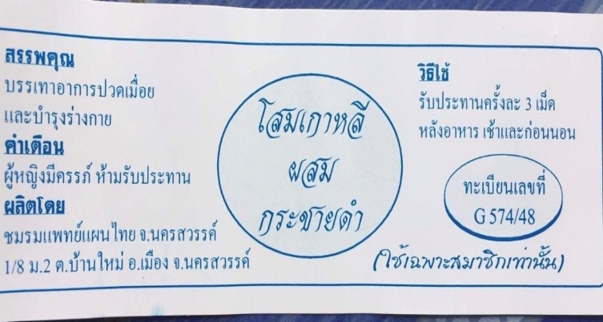
นายแพทย์สุรโชค ต่างวิวัฒน์ รองเลขาธิการคณะกรรมการอาหารและยา เปิดเผยว่า สำนักงานคณะกรรมการอาหารและยา (อย.) ได้รับแจ้งจากสำนักงานสาธารณสุขจังหวัดสตูล ว่าพบการจำหน่ายผลิตภัณฑ์สมุนไพรในชุมชน ฉลากระบุชื่อ โสมเกาหลีผสมกระชายดำ ทะเบียนยาเลขที่ G ๕๗๔/๔๘ จากการตรวจสอบในฐานข้อมูลการอนุญาตผลิตภัณฑ์สุขภาพของ อย. พบทะเบียนยาดังกล่าวแสดงฉลากของผลิตภัณฑ์อื่น และเมื่อทดสอบด้วยชุดทดสอบสารสเตียรอยด์เบื้องต้น พบสารสเตียรอยด์ปนเปื้อนในผลิตภัณฑ์ดังกล่าว อีกทั้งสำนักงานสาธารณสุขจังหวัดนครสวรรค์ ยังตรวจสอบไม่พบสถานที่ผลิตผลิตภัณฑ์สมุนไพรดังกล่าว ตามที่ระบุบนฉลากด้วย
ทั้งนี้ เมื่อตรวจสอบข้อมูลเพิ่มเติม พบว่า อย.เคยมีการแจ้งเตือนภัยผู้บริโภค สำหรับผลิตภัณฑ์ชื่อ “ยาสมุนไพรอายุวัฒนะ” ที่แสดงเลขทะเบียนผลิตภัณฑ์ไม่ใช่ความจริงและตรวจพบสารสเตียรอยด์ในยาดังกล่าว โดยมีการแสดงชื่อและที่อยู่ของสถานที่ผลิตเช่นเดียวกับผลิตภัณฑ์โสมเกาหลีผสมกระชายดำ ซึ่งสถานที่ดังกล่าวไม่มีตัวตนอยู่จริง
รองเลขาธิการฯ กล่าวในตอนท้ายว่า ขอให้ผู้บริโภคระมัดระวัง อย่าซื้อผลิตภัณฑ์โสมเกาหลีผสมกระชายดำมารับประทาน เพราะอาจเกิดอันตรายต่อสุขภาพจากผลข้างเคียงของสเตียรอยด์ โดยสเตียรอยด์จัดเป็นยาควบคุมพิเศษ ต้องให้แพทย์เป็นผู้สั่งจ่าย การใช้สเตียรอยด์อย่างไม่เหมาะสมอาจทำให้เกิดอันตรายต่อระบบต่าง ๆ ในร่างกาย เช่น กระดูกผุ อ่อนเพลีย กล้ามเนื้ออ่อนแรง หัวใจเต้นผิดจังหวะ หรืออาจเกิดอาการหัวใจล้มเหลวได้ ทั้งนี้ ขอความร่วมมือประชาชนก่อนการเลือกซื้อผลิตภัณฑ์สุขภาพใด ๆ ขอให้ผู้บริโภคตรวจสอบสถานะเลข อย. ผ่านช่องทาง Line : FDAthai, ORYOR Smart Application, เว็บไซต์ www.fda.moph.go.th หากพบเลขผลิตภัณฑ์ไม่ตรงกับฐานข้อมูลของ อย. หรือพบผลิตภัณฑ์ที่ต้องสงสัย สามารถแจ้งร้องเรียนได้ที่สายด่วน อย.1556
***************************************
วันที่เผยแพร่ข่าว 5 เมษายน 2564 ข่าวแจก 95 / ปีงบประมาณ พ.ศ. 2564

